Добавление креатива (рекламного материала) в ЛК ОРД

Вход в ЛК осуществляется по ссылке: https://lk.mediascout.ru/ru/
Логин и пароль были высланы на почту при регистрации.

После создания рекламного материала (написания статьи, записи видеоролика и т.д.) его необходимо зарегистрировать в ОРД, прежде чем размещать на сайте. Для этого необходимо перейти в раздел Доходные договоры, кликнуть по нужному договору, в рамках которого был создан материал, и после этого нажать на раздел Креативы. Под строкой меню должна при этом появиться цепочка вида Ваша компания - Заказчик - Доходный договор (см. скриншот):
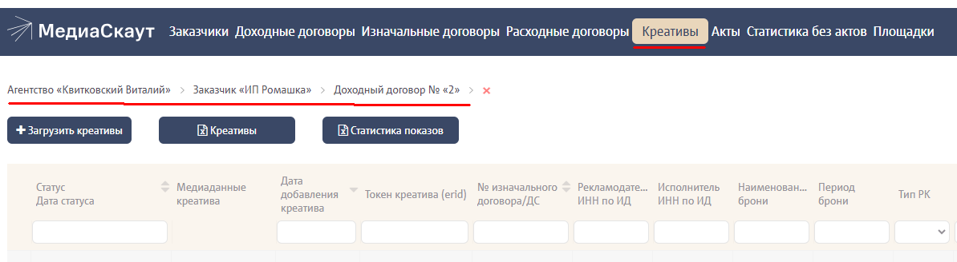

Нажать кнопку Загрузить креативы и заполнить появившуюся форму. В этой форме раздел Бронь является своего рода описание группы для креативов, это полезно, если планируется добавлять несколько рекламных материалов одного типа. Необходимо выбрать договор, если для этого договора еще не было создано групп, то выбрать опцию Новая группа креативов, и заполнить данные.
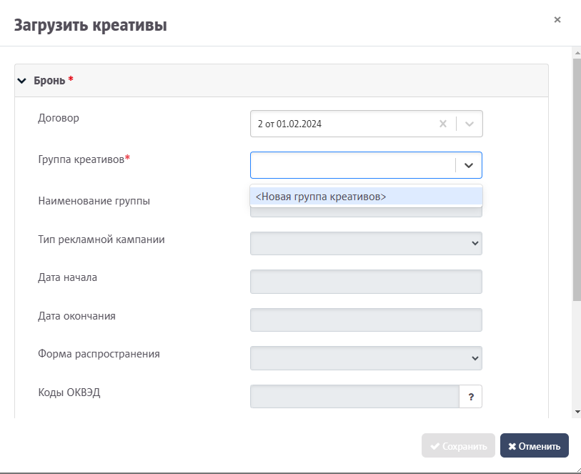
Наименование группы задать произвольное, тип рекламной компании Иное, Даты начала и окончания не заполнять, Форма распространение - Иное, Коды ОКВЭД заполнять в соответствии с рекламируемым товаром:
Благовония:
20.59 Прочие виды производства, не включенные в другие группировки
22.21 Производство прочих изделий из дерева; производство изделий из пробки, соломки и материалов для плетения
20.41.4 Производство средств для ароматизации и дезодорирования воздуха и восков
47.76 Розничная торговля прочими товарами в специализированных магазинах
52.48.39 Специализированная розничная торговля прочими непродовольственными товарами, не включенными в другие группировки.

Медицинское оборудование:
46.46 Торговля оптовая фармацевтической продукцией
46.69.8 торговля оптовая техникой, оборудованием и инструментами, применяемыми в медицинских целях
47.74 Торговля розничная изделиями, применяемыми в медицинских целях, ортопедическими изделиями в специализированных магазинах;
47.91 Торговля розничная по почте или по информационно-коммуникационной сети Интернет.
Параметры целевой аудитории заполняются только если реклама направлена на конкретную географическую область. Общее описание Объекта рекламирования заполняется по схеме: Марка. Товар. Суть акции. Например: Благовония Satya. Индийские благовония. Распродажа остатков.
Раздел Креативы заполняется для каждого нового рекламного материала следующим образом.
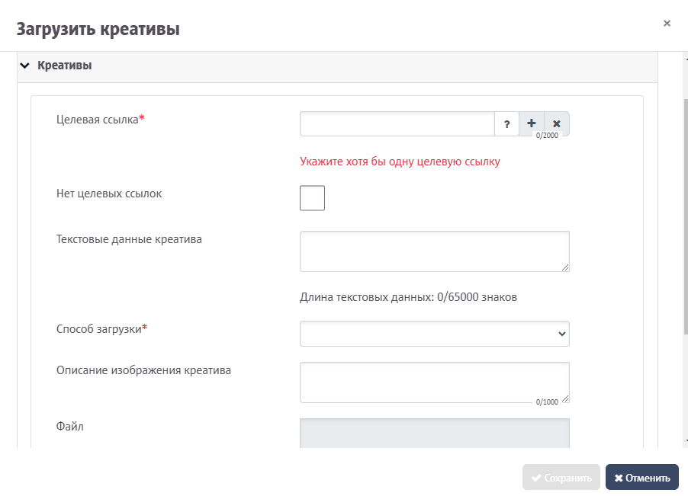
Целевая ссылка - указать ссылку на ресурс рекламодателя, куда должен вести материал.
Текстовые данные креатива - текст статьи.
Способ загрузки относится к добавлению картинок, выбрать загрузку из одного файла. Этот способ подходит даже если нужно прикрепить несколько картинок.:
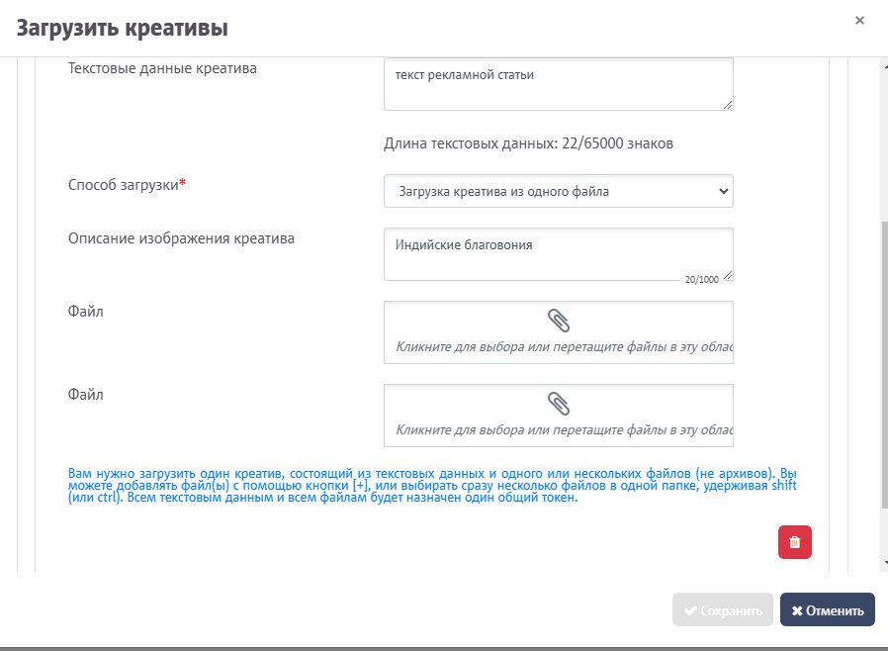
Описание изображения - произвольное, в соответствии с рекламным материалом.
И добавить один или несколько файлов изображений (сразу выбрать несколько на компьютере или нажать кнопку + в окне добавления). Нажать кнопку Сохранить.
После этого в разделе Креативы появится токен для добавленного рекламного материала:
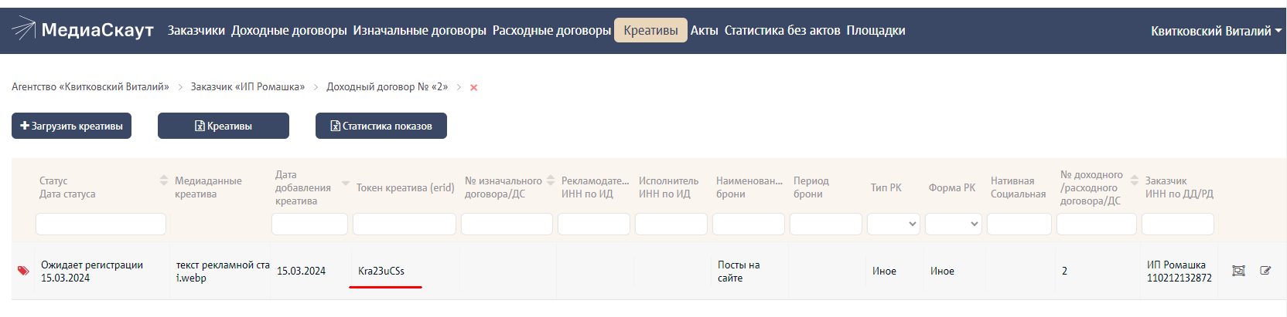
Несмотря на указанный статус «Ожидает регистрации», этот токен можно использовать сразу же.
После этого можно размещать на сайте и во всех нужных каналах статью. Под статьей должно быть написано: Реклама, ООО «ААА», ИНН …, erid ….

